La Superintendencia Nacional de Salud se compromete a gestionar los riesgos de gestión, de corrupción, fiscales y de seguridad y privacidad de la información que puedan afectar el cumplimiento de los objetivos institucionales y de los procesos, a través de la identificación, análisis, evaluación y tratamiento de los riesgos, con el fin de prevenir o minimizar la probabilidad de ocurrencia e impacto de estos eventos en la gestión institucional, a través del desarrollo de los principios rectores del Modelo Estándar de Control Interno y las disposiciones de la Guía para la administración del riesgo y el diseño de controles en entidades públicas del Departamento Administrativo de la Función Pública.
Esta política tiene alcance a todos los servidores, procesos y sedes donde opere directamente la Superintendencia Nacional de Salud, así como las áreas tercerizadas u otras instancias que afecten la prestación del servicio. No obstante, no cubre los riesgos de seguridad y salud en el trabajo y gestión ambiental, toda vez que su desarrollo tiene una gestión diferente por su especificidad en la norma vigente.
Para su implementación es necesario tener en cuenta los siguientes niveles:
Nivel de aceptación del riesgo: los riesgos de gestión, corrupción, fiscales y de seguridad y privacidad de la información, ubicados en la zona extrema, alta o moderada del mapa de calor, después de haber identificado el riesgo residual serán considerados inaceptables o intolerables y deberán ser tratados por la entidad, si, por el contrario, se ubican en zona baja del mapa de calor los riesgos serán aceptables y no requerirán ser tratados. No obstante, deberán ser monitoreados semestralmente para garantizar su adecuada gestión.
Los riesgos de corrupción y fiscales no se podrán ubicar en zona de riesgo baja; en consecuencia, no tendrán en ninguna circunstancia un nivel tolerable de aceptación. Para todos los riesgos de corrupción y fiscales identificados se deberán establecer acciones de tratamiento y deberán ser monitoreados.
Niveles para calificar el impacto: los riesgos de gestión, corrupción, fiscales y seguridad y privacidad de la información para la Supersalud están articulados con los lineamientos establecidos por el Departamento Administrativo de la Función Pública. A continuación, se relacionan los criterios de calificación de impactos para los diferentes tipos de riesgos:
Tabla 1 Criterios para calificar impacto/afectación de los riesgos de gestión, fiscales y de seguridad y privacidad de la información
RANGO DE CALIFICACIÓN | AFECTACIÓN ECONÓMICA | AFECTACIÓN REPUTACIONAL
Leve 20% | Afectación menor a 10 SMLMV | El riesgo afecta la imagen de algún área de la  organización
Menor 40% | Mayor a 10 y menor o igual a 50 SMLMV | El riesgo afecta la imagen de la entidad internamente, de conocimiento general nivel  interno, de junta directiva y accionistas y/o de  proveedores
Moderado 60% | Mayor a 50 y menor o igual a 100 SMLMV | El riesgo afecta la imagen de la entidad con  algunos usuarios (grupos de valor) de relevancia frente al logro de los objetivos.
Mayor 80% | Mayor 100 y menor o igual a 500  SMLMV | El riesgo afecta la imagen de la entidad (grupos de Valor y grupos de interés) con efecto publicitario sostenido a nivel de sector administrativo, nivel departamental o municipal.
Catastrófico 100% | Mayor a 500 SMLMV | El riesgo afecta la imagen de la entidad a nivel nacional (grupos de valor y grupos de interés) con efecto publicitario sostenido a nivel país.
Fuente: Guía para la administración del riesgo y el diseño de controles en entidades públicas V6. DAFP
Tabla 2 Criterios para calificar impacto de riesgos de corrupción
NO | PREGUNTA | RESPUESTA
NO | PREGUNTA | SI | NO
1 | ¿Afecta al grupo de funcionarios del proceso?
2 | ¿Afecta el cumplimiento de metas y objetivos de la dependencia?
3 | ¿Afecta el cumplimiento de misión de la entidad?
4 | ¿Afecta el cumplimiento de la misión del sector al que pertenece la entidad?
5 | ¿Genera pérdida de confianza de la entidad, afectando su reputación?
6 | ¿Genera pérdida de recursos económicos?
7 | ¿Afecta la generación de los productos o la prestación de servicios?
8 | ¿Da lugar al detrimento de calidad de vida de la comunidad por la pérdida del bien, servicios o recursos públicos?
9 | ¿Genera pérdida de información de la entidad?
10 | ¿Genera intervención de los órganos de control, de la Fiscalía u otro ente?
11 | ¿Da lugar a procesos sancionatorios?
12 | ¿Da lugar a procesos disciplinarios?
13 | ¿Da lugar a procesos fiscales
14 | ¿Da lugar a procesos penales?
15 | ¿Genera pérdida de credibilidad del sector?
16 | ¿Ocasiona lesiones físicas o pérdida de vidas humanas?
17 | ¿Afecta la imagen regional?
18 | ¿Afecta la imagen nacional?
19 | ¿Genera daño ambiental?
Fuente: Guía para la administración del riesgo y el diseño de controles en entidades públicas V6. DAFP
Conforme con la cantidad de respuesta afirmativas se establecerá el impacto de la siguiente manera:

RESPUESTAS AFIRMATIVAS | IMPACTO
De una (1) a cinco (5) respuestas afirmativas | Impacto Moderado
De seis (6) a once (11) respuestas afirmativas | Impacto Mayor
De doce (12) a diecinueve (19) respuestas afirmativas | Impacto Catastrófico
Fuente: Guía para la administración del riesgo y el diseño de controles en entidades públicas V6. DAFP
Tratamiento de riesgos: para el tratamiento de los riesgos hay que tener presente la zona de riesgo residual, derivada del análisis del riesgo, con lo cual se podrán emprender las siguientes opciones de tratamiento del riesgo:
Tabla 3 Opciones de Tratamiento del Riesgo.
Aceptar | Después de hacer un análisis y considerar los niveles de riesgo se determinar asumir el mismo conociendo los efectos de su posible materialización.
Reducir | Después de realizar análisis y considerar que el nivel de riesgo es alto, se considera tratarlo mediante transferencia o mitigación de este:  - Transferir, es tercerizar el proceso o trasladar el riesgo a través de pólizas o seguros. La responsabilidad económica recae sobre el tercero, pero no se transfiere la responsabilidad sobre el tema reputacional.  - Mitigar, es implementar acciones para disminuir el nivel de riesgo luego de realizar un análisis y considerar los niveles de riesgo.
Evitar | Después de realizar un análisis y considerar que el nivel de riesgo es demasiado alto, se determina NO asumir la actividad que genera el riesgo.
Compartir | Se reduce la probabilidad o el impacto del riesgo transfiriendo o compartiendo una parte de este. Los riesgos de corrupción se pueden compartir, pero no se puede transferir su responsabilidad. Esta opción de manejo aplica exclusivamente para riesgos de corrupción.
Fuente: elaboración propia
Para el cumplimiento de la presente política se ejecutará la siguiente hoja de ruta, la cual se precisará en los lineamientos del Proceso Direccionamiento Estratégico y Gestión de Mejora:
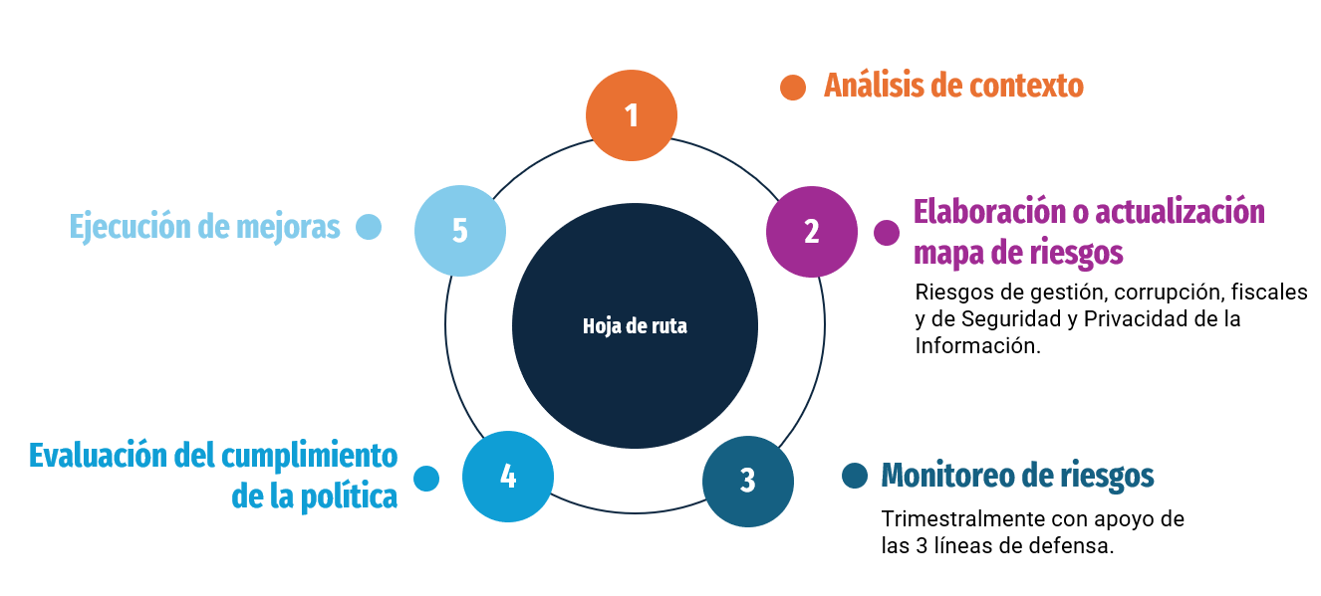
Fuente: Elaboración propia
El seguimiento a los riesgos por parte de las líneas de defensa de la Superintendencia Nacional de Salud es una labor permanente, cuyo objetivo es verificar el cumplimiento efectivo de controles, con un enfoque de prevención. Con base en este seguimiento, la entidad de manera trimestral desarrolla el monitoreo a la gestión de los riesgos, en donde se verifica por parte de las tres líneas de defensa, según los roles y responsabilidades asignadas a cada una de estas, la eficacia de controles, el cumplimiento de las acciones de tratamiento y se revisa si se han materializado riesgos en la entidad. Este monitoreo se realiza en el marco de la autoevaluación de enero, abril, julio y octubre de cada vigencia.
Para establecer los niveles de autoridad y responsabilidad, y llegar a fortalecer la administración del riesgo y el control en la Entidad se deben desarrollar los principios rectores del Modelo Estándar de Control Interno.
Esta política será desarrollada a través del Manual de Administración del Riesgo.

